KONKURS TECHNICZNY „BUDKA LĘGOWA”

REGULAMIN XIII EDYCJI KONKURSU:

- Organizator:

Zespół Lubelskich Parków Krajobrazowych
Oddział w Zamościu

Współorganizator:

Krasnobrodzki Dom Kultury

- Cele konkursu:
Głównym celem konkursu jest włączenie młodzieży w czynną ochronę ptaków z grupy dziuplaków poprzez zwiększenie liczby sztucznych miejsc gniazdowania i tym samym zwiększenie liczebności ptaków w miejscach gdzie brakuje naturalnych drzew dziuplastych.
Pozostałe cele:
Możliwość poszerzenia wiedzy o biologii i ekologii ptaków zajmujących dziuple
Popularyzacja wiedzy o ochronie gatunkowej ptaków i kompensacji przyrodniczej
Rozwijanie umiejętności obserwacji przyrody
Rozwijanie uzdolnień technicznych

- Warunki uczestnictwa:
W konkursie mogą wziąć udział uczniowie szkół podstawowych (klasy IV - VIII) z miejscowości znajdujących się w obszarze działania ZLPK Oddział w Zamościu, w szczególności z terenów gmin parków krajobrazowych (Krasnobrodzkiego, Puszczy Solskiej, Południoworoztoczańskiego, Szczebrzeszyńskiego, Skierbieszowskiego) i obszarów chronionego krajobrazu (Nadbużańskiego, Dołhobyczowskiego) oraz sąsiadujących z nimi gmin.
Prace muszą być opatrzone w metryczkę zawierającą: imię i nazwisko autora, wiek, adres szkoły, imię i nazwisko opiekuna
Prace zgłoszone do konkursu przechodzą na rzecz Organizatora. Prace będą wykorzystane w ramach działań na rzecz czynnej ochrony realizowanej w projekcie „Chrońmy dziuplaki”
Dane uczestników będą wykorzystane wyłącznie w celu wyłonienia zwycięzcy i przyznania nagrody
Udział w konkursie jest równoznaczny z wyrażeniem zgody na przetwarzanie danych osobowych oraz wykorzystanie i publikację materiałów z wizerunkiem osób biorących udział w konkursie dla potrzeb Zespołu Lubelskich Parków Krajobrazowych. Zgoda obejmuje: wykorzystanie, utrwalanie, obróbkę, powielanie, archiwizację, publiczne udostępnianie, jak również tworzenie, przechowywanie i użytkowanie kopii zapasowych i publikację za pośrednictwem dowolnego medium, w tym wersji elektronicznej w globalnej sieci www (Internet) oraz w formie drukowanej. Zgoda zostaje wyrażona bezterminowo, nieodpłatnie i bez ograniczeń podmiotowych i przedmiotowych.

- Zasady konkursu:
Zadaniem uczestników będzie wykonanie budki lęgowej dla wybranej grupy ptaków zgodnie z wytycznymi.
Wytyczne:
- Budka powinna posiadać odpowiednie wymiary:
- odpowiednią średnicę otworu
- odpowiednią odległość między dnem a otworem wlotowym
- przednią ściankę grubości 4 cm (warto dodać tzw. kominek, aby kuna nie mogła zgiąć łapy w stawie i wybrać jaj/piskląt)
- Materiał: nieheblowane deski, drążone pnie drzew, trocinobeton
- Nie można zastosować: plastiku, metalu, doniczek, kanistrów, sklejki , płyt pilśniowych, wiórowych i PCV
- Powinna posiadać spadzisty dach skierowany do przodu
- Musi być szczelna z możliwością otwierania
- Od wewnątrz deski muszą być nieheblowane i niemalowane (impregnacja lub malowanie tylko ekologicznymi farbami po zewnętrznej stronie)
- Kategorycznie nie montować patyczka przy otworze wlotowym, który pomaga drapieżnikom np. kunie zaczepiającej się jedną łapą na patyczku drugą wybierającej jaja/pisklęta
- Do budki należy przymocować listwę, dzięki której będzie ją można zamontować

- Ocena
- Prace konkursowe oceniać będzie Komisja.
- Komisja oceniać będzie według następujących kryteriów:
Zgodność z podanymi wytycznymi
Solidność wykonania
Ogólna estetyka
Prace nie spełniające wymogów Regulaminu nie będą oceniane.

- Nagrody i wyróżnienia
Podziału nagród dokonuje Komisja. Głównym sponsorem nagród jest Organizator.

- Terminarz konkursu

Prace należy dostarczyć do dnia 16.02.2024 r.

do Krasnobrodzkiego Domu Kultury,
ul. 3 Maja 26,
22-440 Krasnobród

O terminie rozstrzygnięcia konkursu będziemy powiadamiać telefonicznie i mailowo.

Zgromadzone budki możemy odbierać ze szkół.

Telefony kontaktowe: 84 638 55 06, 519 053 423

Sposób wykonania typowej budki lęgowej

Rozmiary budek dla poszczególnych gatunków ptaków:

Ptak | Wysokość ścianki przedniej | Wysokość ścianki tylnej | Szerokość ścianki przedniej | Szerokość ścianki bocznej | Odległość dolnej krawędzi otworu wlotowego od dna | Średnica (wymiary) otworu wlotowego | Wysokość zawieszania
Bogatka | 28 | 30 | 11 | 11 | 21 | 3,3 | > 3 m
Inne sikory | 28 | 30 | 11 | 11 | 21 | 2,7 | > 3 m
Kowalik | 28 | 30 | 11 | 11 | 21 | 3,3 | > 3 m
Pleszka | 28 | 30 | 11 | 11 | 21 | > 4,7 | > 3 m
Szpak | 38 | 40 | 13 | 11 | 26 | 4,7 | > 3 m
Wróble | 28 | 30 | 11 | 11 | 21 | 3,3 | > 3 m

listwa mocująca do drzewa
ścianka boczna
ścianka tylna
dno
listwa górna przytrzymująca ściankę przednią
6 cm
przedłużenie otworu wlotowego dodatkowym klockiem
ścianka przednia złożona z dwóch desek
gwóźdź przytrzymujący ściankę przednią od dołu
dach

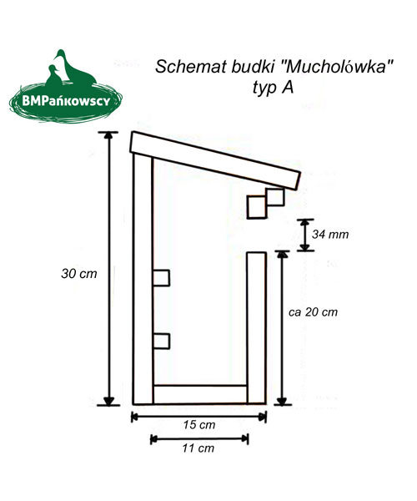

Wymiary budek ważne są ze względu na bezpieczeństwo ich mieszkańców.
Budka musi mieć odpowiedniej wielkości wejście. Takie, przez które przejdzie dany gatunek ptaka, a które zabezpieczy przed wtargnięciem do wnętrza drapieżników.
Budka nie może być za krótka, inaczej drapieżnik nie będzie miał problemu z sięgnięciem do ukrytego na dnie skrzynki gniazda.
Budka nie może być również zbyt głęboka, gdyż stanie się wtedy pułapką dla piskląt. Będą one miały problem z wydostaniem się z niej, a najsłabsze zostaną w niej już na zawsze.

